商场订货与销售的优化模型
马俊钦，曹国威，何秀平
1.韶关学院数学系04级数学与应用数学班，广东韶关512005
2.韶关学院数学系04级信息与计算科学班，广东韶关512005
摘 要
本文根据商场中商品的实际运作过程，将其过程分为不考虑中断（缺货）损失和考虑中断（缺货）损失两种类型,并分别对它们受资金，库容因素影响的情况建立线形规划模型，通过商场提供的部分数据并利用LINGO软件得出实际中商场中各种商品一起进货时的最佳进货数量，资金最终的盈余以及库容的大小等等．最后将商品分为单周期商品和多周期商品，针对它们一起进货时受资金库容影响的情况进行了初步的推广．模型的应用效果良好，有较强的可行性．

关键词：商场；需求量；允许缺货；不允许缺货；最佳进货策略

1 问题的提出
某大型商场每周期需要储存大量物品以满足顾客的需要，经营时通常分为允许缺货和不允许缺货两种类型．该商场常常面临资金和库存容量等因素的影响，此时如果商品进货策略把握不好，有些商品脱销，有些商品积压.其后果是减少了商场的收益．另外，有些商品缺货会造成顾客的抱怨，以至影响该商场的声誉，导致商场出现缺货损失．
在竞争激烈的市场经济条件下，该商场应如何确定最佳进货方案，使得支付的总费用最小，而获得最大利润呢？
２ 模型的准备
2.1模型的假设
(1) 顾客的单位需求量是随机的．
(2) 商场周期初所定的货物立即到达，不考虑时间误差．
(3) 商场的商品在一个年周期内，其进货价和销售价保持不变．
(4) 商场每周期只能销售仓库储存的商品．
(5) 商场每次的订货量不变．
(6) 单位存储费不变．
2.2符号的约定
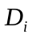 第种商品的单位需求量（=1,2,…,m）
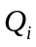 第种商品每次订货的批量（=1,2,…,m）
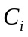 第种商品的单价（=1,2,…,m）
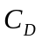 实施一次订货的订货费
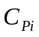 第种商品的单位存储费
每次订货可占用资金
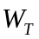 每次订货的库存总容量
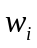 第种商品的单位库存占用（=1,2,…,m）
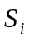 第种商品的最大缺货量
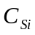 第种商品的缺货损失单价
３问题的分析
商场的整个运转过程可用以下流程图表示：

大型商场的运转方案

不允许缺货
允许缺货

受资金限制
受资金限制
受库容限制
受库容限制

受资金库容限制的模型

受资金库容限制的模型

从以上流程图可知，我们需要分不允许缺货和允许缺货两大类分别建立数学模型．并分别从受资金，库容限制两种情况进行讨论，从而得出受两者同时限制时的优化模型．
４模型的建立和求解
大型商场每次进货都是多种商品一起进货的，而且是带有约束条件的．我们假设有M种商品同时进货．
4.1考虑中断（缺货）损失的情况下的最佳进货策略
4.1.1多种商品同时进货且受资金约束的模型
对于第i种商品，当每次订货的订货量为时，年总平均费用为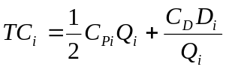
每种商品的单价为，每次的订货量为，则是该种商品占用的资金．
因此，资金约束为
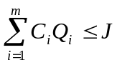
综上所述，得到具有资金约束的模型为：
min 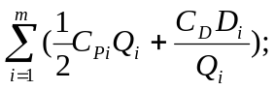
s.t. 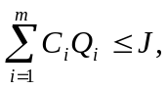
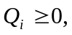 i=1,2,…,m
4.1.2多种商品同时进货且具有库容约束的模型
第i种商品的库占位大小为，因此，是该种商品的总的库占位，结合上面的分析，具有库容约束的模型是
min
s.t. 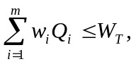
i=1,2,…,m
4.1.3多种商品同时进货且兼有资金与库容约束的最佳批量模型
综合上述两种模型，得到兼有资金与库容约束的最佳批量模型：
min
s.t.
i=1,2,…,m
对于以上所建立的三种模型，通过采集数据可以容易地用LINGO软件进行求解．
我们可以通过商场所提供的部分数据验证所建立模型的合理性：该商场的最大库容量为1500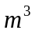，资金储备为40万元，订货费为1000元，其他数据如表（1）：
物资i | 需求量 | 单价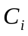/（元/件） | 存储费/（元/（件*年） | 单位占用库容/（/件）
1 | 600 | 300 | 60 | 1.0
2 | 900 | 1000 | 200 | 1.5
3 | 2400 | 500 | 100 | 0.5
4 | 12000 | 500 | 100 | 2.0
5 | 1800 | 100 | 20 | 1.0
表（1）
设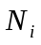是第i种物资的年订货次数，按照以上建立的模型可以写出相应的整数规划模型
min 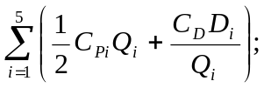
s.t 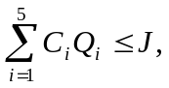
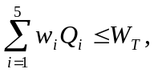
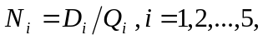
通过LINGO（程序见附录（1））编程我们可以求得总费用为142272.8元，订货资金还余 7271.694元，库存余 4.035621，其余计算结果如表（2）：
物资i | 定货次数 | 订货量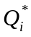/件
1 | 7 | 85.71429
2 | 13 | 69.23077
3 | 14 | 171.4286
4 | 40 | 300.0000
5 | 29 | 620.6897
表（2）

以上是对不允许缺货情况的讨论，同样地，对于允许缺货模型，也可以考虑多种类，带有资金和库容约束的数学模型．
4.2不考虑中断（缺货）损失的情况下的最佳进货策略
4.2.1多种商品同时进货且受资金约束的模型
允许缺货时，由于是第i种商品的最大订货量，则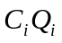是第i种商品占用资金数，年总平均费用为
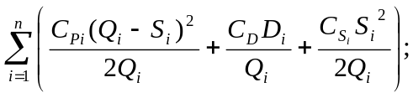
那么资金约束为
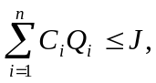
综上所述，得到允许缺货时具有资金约束的模型为：
min
s.t.
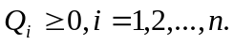
4.2.2多种商品同时进货且具有库容约束的模型
从以上我们可以知道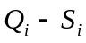是第i种商品的最大存储量，同样地得到允许缺货时受库容约束的模型为：
min
s.t. 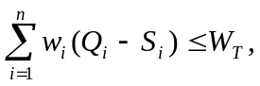
4.2.3多种商品同时进货且兼有资金与库容约束的最佳批量模型
由于是第i种商品的最大订货量，则是第i种商品占用资金数，是第i种商品的最大存储量，因为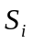部分偿还缺货，已不用存储了，因此，带有资金和库容约束允许缺货的数学模型如下：
min
s.t.
在不允许缺货模型中我们通过商场提供的数据对模型进行了检验．同样地，对允许缺货模型也可进行检验，在上例的基础上添加假设：缺货损失费用是商品的存储费的2倍，其他条件不变.此时可设是第i种商品的年订货次数，写出相应的整数规划模型
min 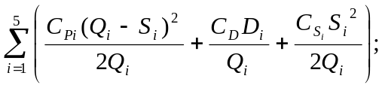
s.t. 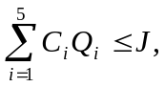
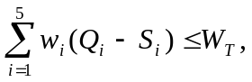
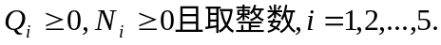
写出LINGO程序（见附录（2）），运行后可得总费用为124660.8元，订货资金还余88.46元，库存余343.317，其他计算结果如表（3）：
物资i | 订货次数 | 订货量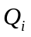/件 | 最大缺货量/件
1 | 7 | 85.71429 | 28.57142
2 | 15 | 60.00000 | 19.99999
3 | 18 | 141.1765 | 47.05881
4 | 38 | 315.7895 | 105.2631
5 | 21 | 857.1429 | 285.7142
表（3）
5 模型的评价
本文所建立的商场订货与销售的优化模型较为清晰明了地建立了受资金，库容等限制时商场的总费用，最终建立了进货量合理地解决了商场商品缺货和出现商品积压的问题．在实际情况中，通过LINGO软件可以更方便地求得最优解，计算量小，容易理解，可行性强．还可进一步考虑有替代品情况下商场的经营方案，加之销售量的随机性，模型的处理将更加复杂．
6 模型的推广
以上模型可以推广到种商品（分为单周期商品和多周期商品）一次性同时进货且受资金库容因素影响时第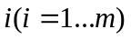种商品的进货量.此时，我们可以建立规划模型为
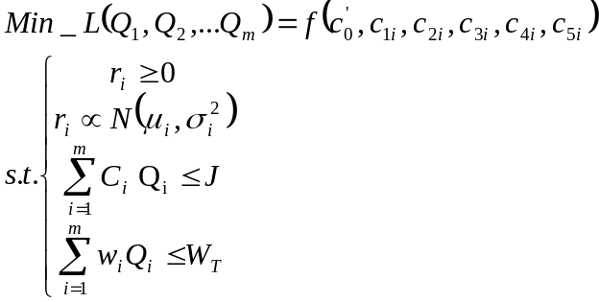 （不允许缺货）
或者
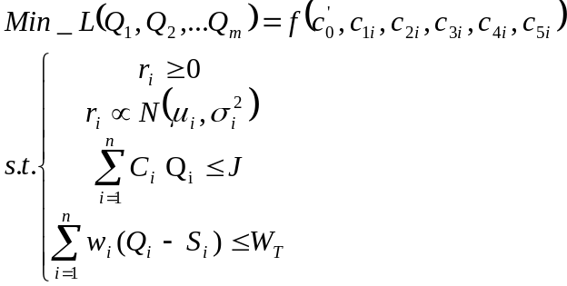 （允许缺货）
符号说明：
第种商品的进货量
第种商品的需求量
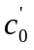 种商品一次性进货时总的定货费(包括交通费)， 与数量无关
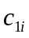 第种商品的单位商品的进货价
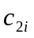 第种商品的单位商品一周期的贮存费
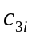 第种商品的销售价
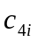 第种单周期商品一个周期内未售出的商品折价售出时单位商品的售价
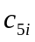 第种商品的缺货损失费
每次订货可占用资金
每次订货的库存总容量
然后解这个规划，可以得到更为合理的结果．

参考文献：
[1] 姜启源 谢金星 叶俊．数学模型(第三版)[M] ．北京：高等教育出版社，2003
[2] 洪毅 贺德华 昌志华．经济数学模型[M] ．广州：广东华南理工大学出版社，1998
[3] 谢金星 薛毅.优化建模与LINDO/LINGO软件．北京：清华大学出版社，2005
[4] 徐玖平 胡智能 李军．运筹学（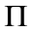类）．北京：科学出版社，2004
附 录
附录（1）：
MODEL:
sets:
kinds/1..5/:C_P,D,C,W,Q,N;
endsets

min=@sum(kinds:0.5*C_P*Q+C_D*D/Q);
@sum(kinds:C*Q)<=J;
@sum(kinds:W*Q)<=W_T;
@for(kinds:N=D/Q;@gin(N));
data:
C_D=1000;
D=600,900,2400,12000,18000;
C=300,1000,500,500,100;
C_P=60,200,100,100,20;
W=1.0,1.5,0.5,2.0,1.0;
J=400000;
W_T=1500;
enddata
END
附录（2）：
MODEL:
sets:
kinds/1..5/:C_P,D,C,W,C_S,Q,S,N;
endsets

min=@sum(kinds:0.5*C_P*(Q-S)^2/Q+C_D*D/Q+0.5*C_S*S^2/Q);
@sum(kinds:C*Q)<=J;
@sum(kinds:W*(Q-S))<=W_T;
@for(kinds:N=D/Q;@gin(N));
data:
C_D=1000;
D=600,900,2400,12000,18000;
C=300,1000,500,500,100;
C_P=60,200,100,100,20;
C_S=120,400,200,200,40;
W=1.0,1.5,0.5,2.0,1.0;
J=400000;
W_T=1500;
enddata
END

